ALL ARE
WELCOME HERE
TODOS SON BIENVENIDOS AQUÍ
TOUT EST BIENVENUE ICI
كلهم مرحب بهم هنا
所有人都欢迎这里
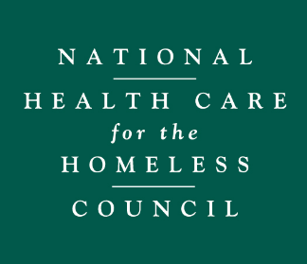
Learn more at ProtectingImmigrantFamilies.org

